Сведения о педагогических кадрах
№ | Ф.И.О. | Дата рождения | Должность по  штатному расписанию | Сведения об образовании  /Вуз, год окончания, специальность  по диплому/ | Общий  стаж | Общий педагогический стаж | Стаж работы в данном учреж дении | Сведения о прохождении аттестации | Сведения о курсовой Подготовке | Сведе ния о заоч ной учебе | Имеющиеся награды
1 | 2 | 3 | 4 | 5 | 6 | 7 | 8 | 9 | 10 | 11 | 12
1 | Даречкина  Ольга Николаевна | 19.09.  1984 г | Старший воспитатель | Высшее  Диплом №5235  от 06.07.2016г  БФУ им. И. Канта  г. Калининграда. Присвоена квалификация: «Биоэколог»  Диплом о дополнительном (к высшему) образованию № 322  от.06.07.2016 года БФУ им. И. Канта  г. Калининграда. Присвоена квалификация «Преподаватель» | 11лет  5 мес. | 9 лет  8 мес., | 9лет  8 мес., | Высшая квалификационная категория  от 04.06.2020г. | 19.04.2019 года  ВНОЦ «СОТех»  «Инклюзивное образование и социализация детей с ОВЗ в дошкольных образовательных организациях»  31.08.2019 г  ВНОЦ «СОТех»  Присвоена квалификация  «Логопед с дополнительной квалификацией: Дошкольный педагог дефектолог.  02.11.2017г.  КОИРО  «Современные подходы к организации образовательной деятельности детей дошкольного возраста»  14.09.2018г.  БФУ им. И. Канта  «Основы финансовой грамотности, методы ее преподавания в системе основного, среднего образования и финансового просвещения сельского населения»  08.12.2017г.  ГБУ Калининградской области «Региональный центр образования»  «Оказание первой доврачебной помощи» | - | Почетная Грамота  Управления образования и воспитания молодёжи г. Правдинск  2015год
2 | Гульник Елена Александровна | 27.05.  1965 г | Музыкальный  руководитель | Средне-специальное Свидетельство  №396 от 27.05.1979г, Кохтла - Ярвеская ДМШ специальность  Баян  Диплом №356746  От 19.06.1994г.  Музыкальное училище им. Римского- Корсакова  г. Санкт-Петербург  Присвоена квалификация «Музыкальный работник» | 33 года | 15 лет  9 мес. | 6 лет  5 мес. | Высшая квалификационная категория  от  01.04.2021 | 01.04. 2019 год  АНО ДПО  «Музыкальный руководитель дошкольной образовательной организации в условиях реализации ФГОС»  01.02.2021г.  Автономная некоммерческая организация дополнительного профессионального образования «Московская академия профессиональных компетенций»  08.12.2017г.  ГБУ Калининградской области «Региональный центр образования»  «Оказание первой доврачебной помощи» |  | Почетная Грамота  Управления образования и воспитания молодёжи  г. Правдинск  2017год.  Благодарственное письмо Калининградской областной думы  от 08.03.2021 года.
3 | Разахатская Тамара Ивановна  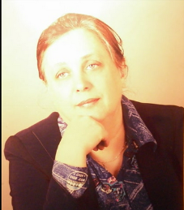 | 09.08.  1955 г | воспитатель | Высшее  Диплом №229048  От 31.05.1984год  Минский государственный педагогический институт им. А.М. Горького  Присвоена квалификация: «Преподаватель дошкольной педагогики и психологии, методист по дошкольному воспитанию».  Диплом № 763939  от 24.02.1978г.  Черняховское педагогическое училище  Присвоена квалификация: «Воспитатель в дошкольных учреждениях» | 46 лет | 42 года и 1 мес. | 42 года  1 мес. | Высшая квалификационная категория  от  01.04.2021 | 31.08.2019 г  ВНОЦ «СОТех»  Присвоена квалификация  «Логопед с дополнительной квалификацией: Дошкольный педагог дефектолог.  19.04.2019 года  ВНОЦ «СОТех»  «Инклюзивное образование и социализация детей с ОВЗ в дошкольных образовательных организациях»  29.10.2018г.  ВНОЦ «СОТех»  «Современные подходы к организации работы в ДОО по речевому развитию дошкольников в соответствии с требованиями ФГОС ДО»  08.12.2017г.  ГБУ Калининградской области «Региональный центр образования»  «Оказание первой доврачебной помощи» | - | Почетная Грамота Министерства образования и науки Российской Федерации  29.10. 2015год  Почетная Грамота Министерства образования Калининг радской области  2008г  Почетная грамота МО «Правдинский район»  2006г.
4 | Шмидт  Ирина Владимировна  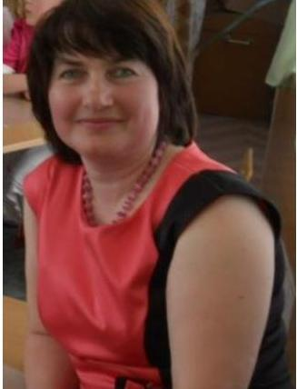 | 12.07.  1969 г | воспитатель | Высшее  Диплом РВ № 143491 от 30.06.1990г Семипалатинский педагогический институт им.  Н. К. Крупской.  г. Казахстан  Присвоена квалификация: «Преподаватель дошкольной педагогики и психологии, воспитатель.» | 23 года | 22 год  1 мес. | 22 год  1 мес. | Высшая квалификационная категория  от  01.07.2021 | 12.02.2021г.  АНО ДПО «Московская академия профессиональных компетенций»  Прошла обучение по программе « Интерактивная педагогика в дошкольной образовательной организации в условиях реализации ФГОС ДО»  08.12.2017г.  ГБУ Калининградской области «Региональный центр образования»  «Оказание первой доврачебной помощи» | - | Почетная Грамота  Управления образования и воспитания молодёжи г. Правдинск  2015год
5 | Верба Лариса Александровна  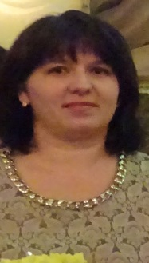 | 18.08.  1983г | Воспитатель/  Дефектолог | Среднее специальное  Диплом №110 от 03.07.2004г  Калининградский медицинский колледж  Присвоена квалификация: «Медицинская сестра» | 14 лет | 9 лет  . | 14 лет | Высшая квалификационная категория  от  01.07.2021 | 19.09.2019 год  ВНОЦ «СОТех «Использование современных технологий проектной деятельности в процессе ознакомления детей с природой с учетом требований ФГОС ДО»  04.07.2019 г  КОИРО  Диплом о профессиональной переподготовке  на ведение деятельности по направлению «Коррекционно – педагогическая деятельность»  08.12.2017год  ГБУ Калининградской области «Региональный центр образования»-  «Оказание первой медицинской помощи»  14.09.2018г.  БФУ им. И. Канта «Основы финансовой грамотности, методы ее преподавания в системе основного, среднего образования и финансового просвещения сельского населения» | - | Почетная Грамота  Управления образования и воспитания молодёжи  г. Правдинск  2015год
6 | Слюта Валентина Александровна | 16.09.  1971г | Воспитатель | Среднее специальное Диплом ПТ №144938  от 28.06.1990 Черняховское педагогическое училище  Присвоена квалификация: «Воспитатель в дошкольных учреждениях» | 20 лет | 4года  4мес. | 4 года  4мес. | Высшая квалификационная категория  от  01.07.2021 | 19.09.2019 год  ВНОЦ «СОТех «Использование современных технологий проектной деятельности в процессе ознакомления детей с природой с учетом требований ФГОС ДО»  08.12.2017г.  ГБУ Калининградской области «Региональный центр образования»  «Оказание первой доврачебной помощи» | - | Почетная Грамота  Управления образования и воспитания молодёжи г. Правдинск  2019 год
7 | Огаркова Анна  Игоревна  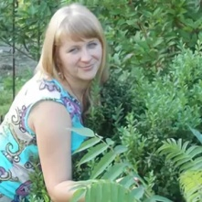 | 19.06.  1984 | Воспитатель | Высшее  ФГАОУ «Балтийский федеральный университет имени И.Канта»  Диплом ВСВ 1806530 от 26.06.2006г  Присвоена квалификация: «Специалист по сервису и туризму»  Диплом о профессиональной переподготовке «Дошкольного образования»  №185  Дата выдачи 18.06.2014г  ГБОУ «Педагогический институт»  г. Черняховск  Диплом о профессиональной переподготовке «Преподавание иностранного языка»  №303  Дата выдачи 24.06.2017г  ГБОУ «Педагогический институт»  г. Черняховск | 9 лет и  7 мес. | 5 лет и 8 мес. | 8 лет и  3 мес. | Высшая квалификационная категория  от  01.04.2021 | 02.10.2018г.  АНО ДПО  «Московская академия профессиональных компетенций»  «Инновационные подходы к организации воспитательно- образовательного процесса в условиях реализации ФГОС ДО»  08.12.2017г.  ГБУ Калининградской области «Региональный центр образования»  «Оказание первой доврачебной помощи» | - | Почетная Грамота  Управления образования и воспитания молодёжи г. Правдинск  2019 год  Благодарственное письмо Калининградской областной думы  от 25.12.2020 года.
8. | Семенчикова Юлия Викторовна | 14.09.1989 | Воспитатель/  Психолог | Высшее  ФГАОУ «Балтийский федеральный университет имени И. Канта»  Диплом КВ 14726 от 30.06.2012 г  Присвоена квалификация: «Психолог», «Преподаватель психологии» | 4 года 6 месяцев | 4 года 6 месяцев | 4 года 6 месяцев | Соответствие занимаемой должности | 13.09.2019 год  ВНОЦ «СОТех  «Инновационные подходы к организации социального развития детей дошкольного возраста в соответствии с ФГОС»  72 часа  08.11.2019г  «Городской психолого – педагогический цент департамента образования города Москвы»  «Основы психолого – педагогической , методической и консультативной помощи родителям (законным представителям)»  18 часов. | - | -
9 | Диль Юлия Вячеславовна  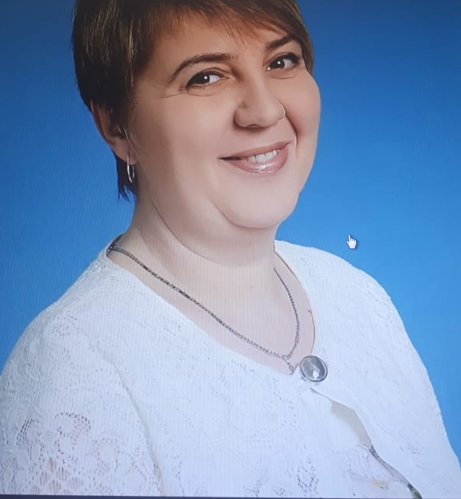 | 24.05.1977 | Воспитатель | Среднее специальное Диплом 113924 №0307353  от 14.06.2014 г. Черняховское педагогическое училище  Присвоена квалификация: «Воспитатель в дошкольных учреждениях» | 23 года | 10лет, 2 месяца | 7 мес., | Соответствие занимаемой должности | 29.02.2020 год  «Институт развития образования»  Калининградской области  «Современные подходы к реализации образовательных программ в группах детей дошкольного возраста»

